Praktická maturitní zkouška
Regulace polohy servomotoru

Popis programu

Program slouží k ovládání servomotoru SG-90, respektive k regulaci jeho polohy. Ta je prováděna za pomocí pulzní šířkové modulace (PWM). Perioda signálu je nastavena na 20 ms a šířka impulzu se za pomocí čtyř tlačítek na maticové klávesnici nastavuje od 1 ms do 2 ms (krajní polohy).
První řádek na klávesnici přidává po 0,03 ms k délce impulzu. Druhý řádek z délky impulzu ubírá 0,03 ms. Třetí přidává a čtvrtý ubírá 0,09 ms (velký krok).
Program je nastaven tak, aby když se má krajní poloha překročit (například přesáhnout horní hranici 2 ms), šířka impulzu se nastaví právě na danou krajní hranici.

Výpočet konstant

MCU je taktováno na 16 MHz a jako předděličku TIM2 jsem v programu nastavil TIM2_PRESCALER_16, frekvence na kterou je tedy TIM2 nastavený je 1 MHz.

f_{MCU} / 16 = f_{TIM2}
16 000 000 / 16 = 1 000 000

Z čehož vyplývá, že zadaných 20 ms trvá timeru 20000 kmitů (1 kmit = 1µs).

T_{kmitu}=1/f_{TIM2}
0, 000 001 = 1 / 1 000 000

Zadané T_{H} 1 ms tedy odpovídá 1 000 kmitům a 2 ms odpovídají 2 000 kmitů.

Vývojový diagram

Program sledování stavu tlačítek běží velmi rychle, proto to vypadá, že všechna tlačítka jsou sledována souběžně, ale ve skutečnosti jde o rychle opakující se posloupnost instrukcí. Proto jsem všechny funkce sledování tlačítek do diagramu znázornil, jako by běžely souběžně.
Diagram - viz strana 2

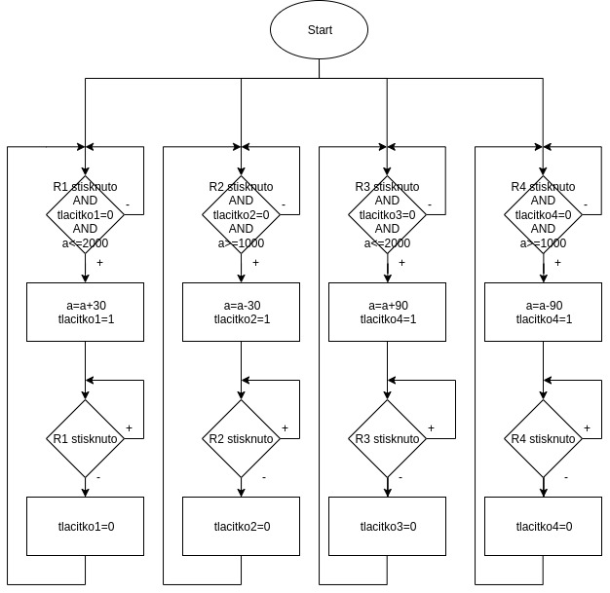

Obvodové schéma zapojení
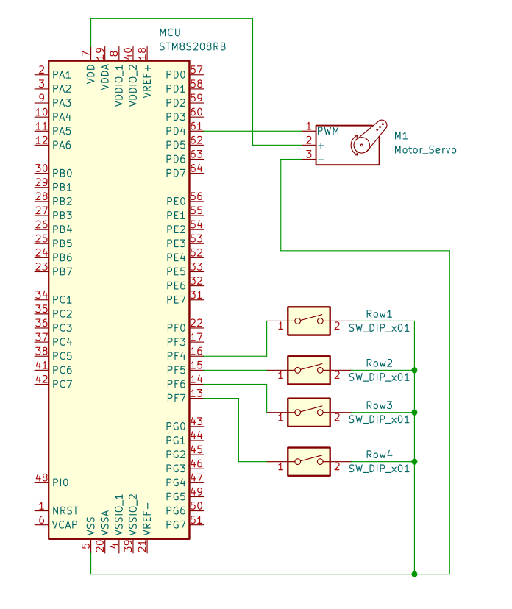

Zhodnocení práce

Program splňuje požadavky zadání. Ačkoliv je v zadání, že krajní polohy servomotoru jsou při T_{H}
1 ms a 2 ms, skutečné krajní polohy tomu neodpovídají. Program tedy neumožňuje pohybem servomotoru o 180 °, ale o úhel menší (někde v intervalu od 90 ° do 180 °).
Zdrojový kód programu

#include "stm8s.h"
#include "stm8s_gpio.h"
#include "stm8s_tim2.h"

#define R1_PORT GPIOF
#define R1_PIN GPIO_PIN_4
#define R2_PORT GPIOF
#define R2_PIN GPIO_PIN_5
#define R3_PORT GPIOF
#define R3_PIN GPIO_PIN_6
#define R4_PORT GPIOF
#define R4_PIN GPIO_PIN_7

void setup(void)
{
CLK_HSIPrescalerConfig(CLK_PRESCALER_HSIDIV1); // taktovani MCU na 16MHz
GPIO_Init(GPIOD, GPIO_PIN_4, GPIO_MODE_OUT_PP_LOW_SLOW); //inicializace pinu s timerem
GPIO_Init (GPIOF,GPIO_PIN_4,GPIO_MODE_IN_PU_NO_IT); //inicializace pinů pro tlačítka
GPIO_Init (GPIOF,GPIO_PIN_5,GPIO_MODE_IN_PU_NO_IT);
GPIO_Init (GPIOF,GPIO_PIN_6,GPIO_MODE_IN_PU_NO_IT);
GPIO_Init (GPIOF,GPIO_PIN_7,GPIO_MODE_IN_PU_NO_IT);
init_milis();
}

int a=1000; //aktuální šířka pulzu (počáteční nastavena na 1 ms)
uint8_t tlacitko1=0; //stavy tlačítek
uint8_t tlacitko2=0;
uint8_t tlacitko3=0;
uint8_t tlacitko4=0;

int main(void){

setup();

//nastavení timeru
TIM2_TimeBaseInit(TIM2_PRESCALER_16,20000); //nastavení PWM periody na 20 ms
TIM2_OC1Init(TIM2_OCMODE_PWM1, TIM2_OUTPUTSTATE_ENABLE,1000,TIM2_OCPOLARITY_HIGH);//inicializace timeru
TIM2_OC1PreloadConfig(ENABLE);
TIM2_Cmd(ENABLE);

while (1) {
if ((GPIO_ReadInputPin(R1_PORT,R1_PIN)==RESET)&&tlacitko1==0&&a<=2000) { //sledování zmáčknutí tlačítka
a += 30;
if (a>2000){ //zamezení překročení krajní hodnoty
a=2000;
}
TIM2_SetCompare1(a);
tlacitko1 = 1;
}
if ((GPIO_ReadInputPin(R1_PORT,R1_PIN)!=RESET)&&tlacitko1==1) {
tlacitko1 = 0;
}

if ((GPIO_ReadInputPin(R2_PORT,R2_PIN)==RESET)&&tlacitko2==0&&a>=1000) {
a = a-30;
if (a<1000){
a=1000;
}
TIM2_SetCompare1(a);
tlacitko2 = 1;
}
if ((GPIO_ReadInputPin(R2_PORT,R2_PIN)!=RESET)&&tlacitko2==1) {
tlacitko2 = 0;
}

if ((GPIO_ReadInputPin(R3_PORT,R3_PIN)==RESET)&&tlacitko3==0&&a<=2000) {
a += 90;
if (a>2000){
a=2000;
}
TIM2_SetCompare1(a);
tlacitko3 = 1;
}
if ((GPIO_ReadInputPin(R3_PORT,R3_PIN)!=RESET)&&tlacitko3==1) {
tlacitko3 = 0;
}

if ((GPIO_ReadInputPin(R4_PORT,R4_PIN)==RESET)&&tlacitko4==0&&a>=1000) {
a = a-90;
if (a<1000){
a=1000;
}
TIM2_SetCompare1(a);
tlacitko4 = 1;
}
if ((GPIO_ReadInputPin(R4_PORT,R4_PIN)!=RESET)&&tlacitko4==1) {
tlacitko4 = 0;
}
}

}

/*------------------------------- Assert -----------------------------------*/
#include "__assert__.h"

